Kegunaan dari partisi adalah untuk menmberikan space kosong yang akan digunakan sebagai memori ketika kita menginstal linux. Aplikasi memori yang kosong dapat kita partisi menjadi beberapa bagian lagi sesuai dengan keinginan kita. Hasil dari partisi ini nantinya akan berfungsi seperti memori yang ada pada windows. Langkah pertama untuk melakukan partisi pada disk anda adalah sebagai berikut ini

1. Ketik partition pada start button anda

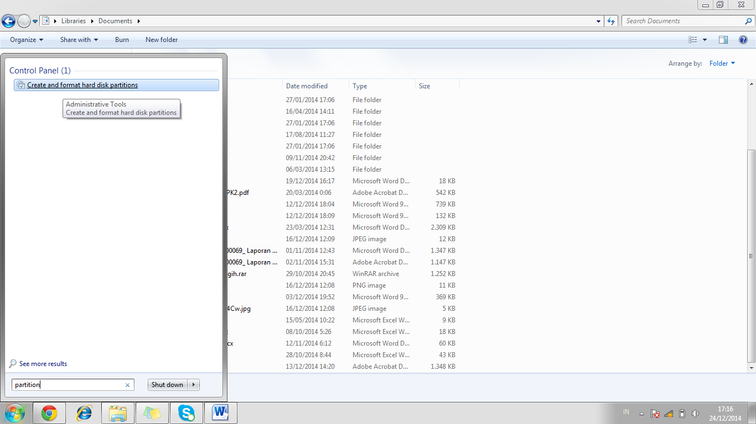

1. Pilih disk yang akan anda partisi, pastikan disk yang anda alokasikan untuk menginstal linux tidak lebih besar dari kapasitas kosong dari disk yang anda pilih. Jika tidak maka sebagian file di disk anda akan terformat.
2. Agar lebih aman, kosongkan disk yang akan anda partisi sehingga data anda tetap aman ketika terjadi sesuatu hal yang tidak diinginkan.
3. Selanjutnya click kanan pada bagian disk yang akan anda partisi, dan pilih shrink volume

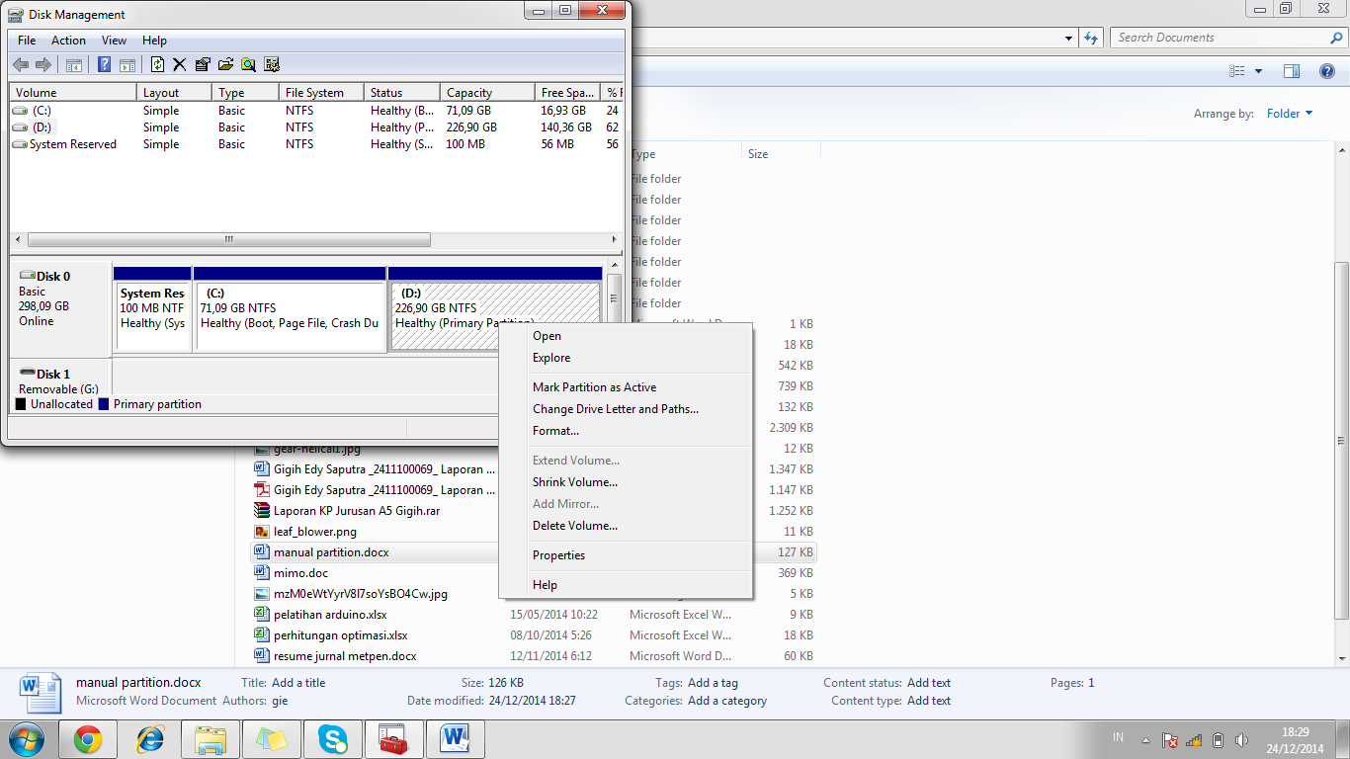

1. Tentukan besar memori yang akan anda partisi.
2. Setelah partisi selesai maka akan ada part dari sisa memori yang telah anda partisi, hapus part tersebut agardiakumulasikan dengan memori yang lain